Лабораторная работа №1

Исследование логических элементов в среде схемотехнического моделирования Multisim
Цель работы:
ознакомиться со средой multisim, ее компонентами и процессом создания схем.

Ход работы:
2)Перечень приборов:
Осциллограф (Oscilloscope) позволяет проводить анализ сигналов во временной области.
Генератор слов (Word Generator) предназначен для генерации до 8192 32-разрядных двоичных слов.
Логический анализатор (Logic Analyzer) – устройство, предназначенное для диагностики цифровых схем. ЛА позволяет отслеживать и записывать состояния логических элементов цифровых электронных устройств, анализировать и визуализировать их.
3)
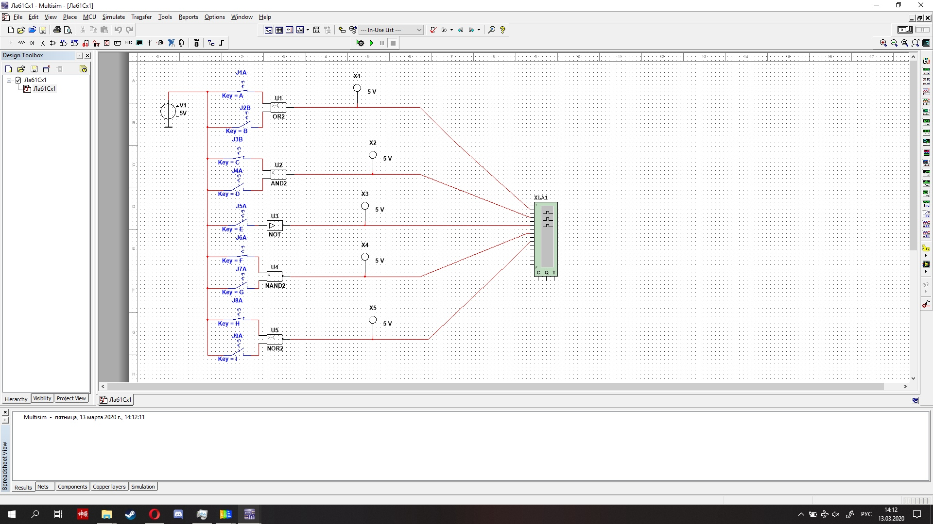
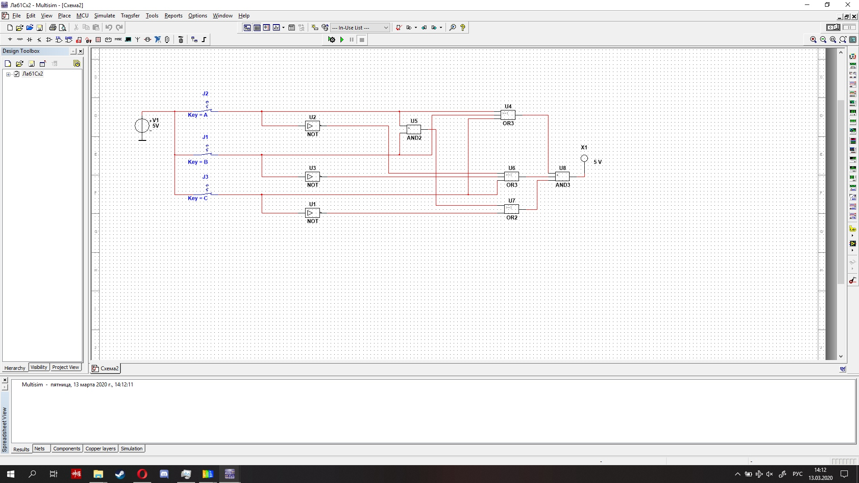
4)
Таблица истинности
Дизъюнктор [ИЛИ (OR)] |  |  |  | Конъюнктор  [И (AND)] |  |  |  | Инвертор  [НЕ NOT)] |  |  | Штрих Шеффера  [И-НЕ NAND)] |  |  |  | Стрелка Пирса  [ИЛИ-НЕ (NOR)]
х₁ | х₂ | y | х₁ |  | х₂ | y | х |  | y | х₁ |  | х₂ | y | х₁ |  | х₂ | y
0 | 0 | 0 | 0 |  | 0 | 0 | 0 |  | 1 | 0 |  | 0 | 1 | 0 |  | 0 | 1
0 | 1 | 1 | 0 |  | 1 | 0 |  |  | 1 | 0 |  | 1 | 1 | 0 |  | 1 | 0
1 | 0 | 1 | 1 |  | 0 | 0 | 1 |  | 0 | 1 |  | 0 | 1 | 1 |  | 0 | 0
1 | 1 | 1 | 1 |  | 1 | 1 |  |  | 0 | 1 |  | 1 | 0 | 1 |  | 1 | 0

